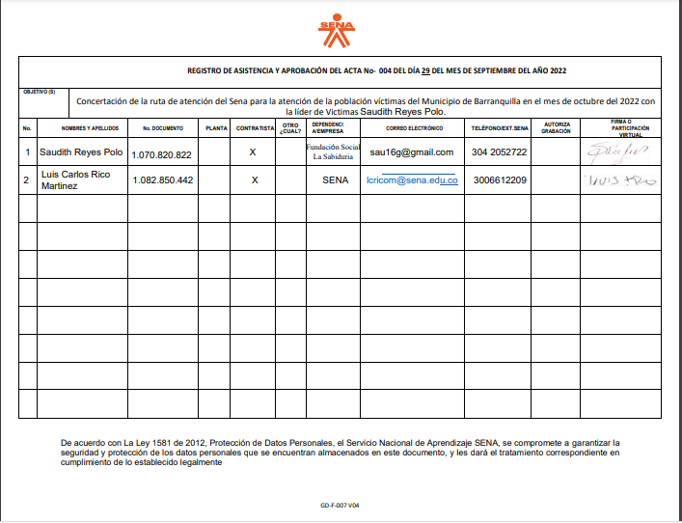

De acuerdo con La Ley 1581 de 2012, Protección de Datos Personales, el Servicio Nacional de Aprendizaje SENA, se compromete a garantizar la seguridad y protección de los datos personales que se encuentran almacenados en este documento, y les dará el tratamiento correspondiente en cumplimiento de lo establecido legalmente.

|  |  |  |
| --- | --- | --- |
| **ACTA No 004** | | |
| **NOMBRE DEL COMITÉ O DE LA REUNIÓN:**  Concertación de la ruta de atención del Sena para la atención de la población víctimas del Municipio de Barranquilla en el mes de octubre del 2022 con la líder de Victimas Saudith Reyes Polo. | | |
| **CIUDAD Y FECHA:**  Barranquilla (Atlántico). 29/09/2022 | **HORA INICIO:** 11:00 a.m. | **HORA FIN:** 11:30 a.m. |
| **LUGAR Y/O ENLACE:** | **DIRECCIÓN GENERAL / REGIONAL / CENTRO**  Atlántico. | |
| **AGENDA O PUNTOS PARA DESARROLLAR:**   1. Concertación de la ruta de atención del Sena de octubre 2022:  * FORMACIONES COMPLEMENTARIAS * Novedades | | |
|  | | |
| **DESARROLLO DE LA REUNIÓN** | | |
| El día **29/09 del 2022** siendo las 11:00 a.m. se inició la reunión con la presencia de la líder de víctimas del Municipio de barranquilla en el mes de septiembre del 2022 Saudith Reyes Polo con el Orientador Ocupacional Luis Carlos Rico de la Oficina de Victimas y Poblaciones Vulnerables del Sena Regional Atlántico con el objetivo de articular todos los procesos de la ruta de atención del Sena para ejecutar las acciones pertinentes en el mes de **octubre del 2022** para las poblaciones víctima del Municipio de **Barranquilla**.   1. **FORMACION LABORAL**   :  **FORMACION COMPLEMENTARIA**:  Se anexa en el mes de octubre al PAO 2022 las siguientes formaciones complementarias:   * decoración en Globos * Contabilidad básica   **Varios**  El orientador ocupacional Luis Carlos Rico reitera en nombre del Sena el compromiso institucional acorde con su Misión Institucional para contribuir al desarrollo integral de las personas víctimas del Municipio  Se cierra la sesión a las 11:30 a.m. | | |
| **CONCLUSIONES** | | |
| * Se realizo la concertación de dos (2) cursos de formación complementaria decoración en Globos, Contabilidad básica con la líder de victima del municipio de barranquilla. | | |
|  | | |
| **ACTIVIDAD** | **RESPONSABLE** | **FECHA** |
|  |  |  |
| **ASISTENTES: (Incorporar registro de asistencia)** | | |
|  | | |
|  | | |